|  |  |
| --- | --- |
|  |  |

|  |  |
| --- | --- |
| SỞ GIÁO DỤC VÀ ĐÀO TẠO  THÀNH PHỐ HỒ CHÍ MINH  **TRƯỜNG THPT NGUYỄN VĂN LINH**  *(Đề kiểm tra có 02 trang)*  **ĐỀ CHÍNH THỨC** | **ĐỀ KIỂM TRA CUỐI KÌ 1 NĂM HỌC 2023 – 2024**  **MÔN: TOÁN – KHỐI 10**  *Thời gian làm bài: 90 phút*  *(Không kể thời gian phát đề)* |

**Câu 1 *(1.0 điểm)*.** Cho hai tập hợp: .   
Tìm:  và .

**Câu 2 *(2.0 điểm)*.** Tìm tập xác định của hàm số:

a/  b/ 

c/  d/ 

**Câu 3 *(1.0 điểm)*.** Vẽ parabol .

**Câu 4 *(1.0 điểm)*.** Lập bảng biến thiên của hàm số . Hàm số này có giá trị lớn nhất hay giá trị nhỏ nhất? Tìm giá trị đó.

**Câu 5 *(1.0 điểm)*.** Cho hàm số  có đồ thị . Hãy xác định hàm số đã cho, biết  có đỉnh .

**Câu 6 *(1.0 điểm)*.** Cho  có . Tính:

a/ Cạnh  của .

b/ Bán kính đường tròn nội tiếp .

**Câu 7 *(1.0 điểm)*.** Cho tam giác  đều cạnh , có đường cao . Tính các tích vô hướng sau:

a/  ?

b/  ?

**Câu 8 *(1.0 điểm)*.** Cho tứ giác  có  lần lượt là trung điểm của . Chứng minh rằng: .

**Câu 9 *(1.0 điểm)*.** Hai máy bay cùng cất cánh từ một sân bay nhưng bay theo hai hướng khác nhau. Một chiếc di chuyển với vận tốc 450 km/h theo hướng tây và chiếc còn lại di chuyển theo hướng lệch so với hướng bắc 25° về phía tây với tốc độ 630 km/h (Hình bên). Hỏi sau 120 phút, hai máy bay cách nhau bao nhiêu kilômét? Giả sử chúng đang ở cùng độ cao. *(Lấy kết quả làm tròn chính xác 3 chữ số thập phân sau dấu phẩy)*

**----- HẾT -----**

**Họ, tên học sinh:..............................................**

**Số báo danh:....................................................**

**TRƯỜNG THPT NGUYỄN VĂN LINH**

|  |
| --- |
| **ĐÁP ÁN & HƯỚNG DẪN CHẤM**  **ĐỀ KIỂM TRA HỌC KÌ 1 - NĂM HỌC: 2023 - 2024**  **MÔN: TOÁN – Khối: 10**  *Thời gian làm bài : 90 phút* |

**Câu 1 *(1.0 điểm)*.** Cho hai tập hợp: .   
Tìm:  và .

 0.50

 0.50

**Câu 2 *(2.0 điểm)*.** Tìm tập xác định của hàm số:

a/ 

ĐK:  0.25

 0.25

b/ 

ĐK:  0.25

 0.25

c/ 

ĐK:  0.25

 0.25

d/ 

ĐK:  0.25

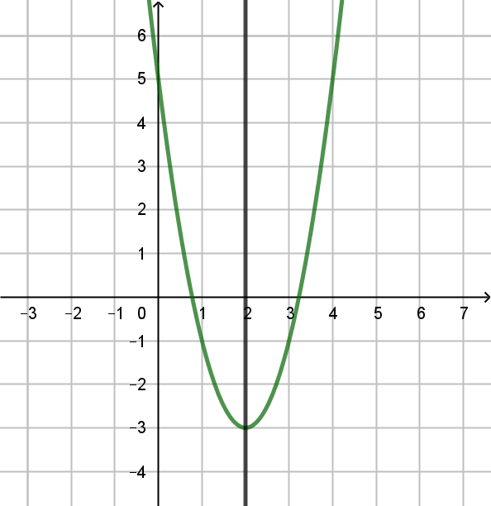\{7} 0.25  
**Câu 3 *(1.0 điểm)*.** Vẽ parabol .

— TXĐ: 

— Đỉnh  0.25

— Trục đối xứng:  0.25

— BGT:

— Đồ thị: 0.50

**Câu 4 *(1.0 điểm)*.** Lập bảng biến thiên của hàm số . Hàm số này có giá trị lớn nhất hay giá trị nhỏ nhất? Tìm giá trị đó.

— TXĐ: 

— Đỉnh  0.25

— BBT:

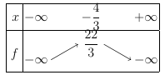 0.50

Vậy hàm số đạt GTLN bằng  khi . 0.25

**Câu 5 *(1.0 điểm)*.** Cho hàm số  có đồ thị . Hãy xác định hàm số đã cho, biết  có đỉnh .

— Đỉnh   0.25

— Đỉnh  0.25

— Từ  0.25

— Vậy: . 0.25

**Câu 6 *(1.0 điểm)*.** Cho  có . Tính:

a/ Cạnh  của .

*a*2 = 196 0.25

. Vậy  0.25

b/ Bán kính đường tròn nội tiếp .

;  0.25

 0.25

**Câu 7 *(1.0 điểm)*.** Cho tam giác  đều cạnh , có đường cao . Tính các tích vô hướng sau:

a/  ?

 0.25

 0.25

b/  ?

 0.25 x 2

**Câu 8 *(1.0 điểm)*.** Cho tứ giác  có  lần lượt là trung điểm của . Chứng minh rằng: .

 0.25 x 2

 Do hai vectơ đối nhau. 0.25 x 2



**Câu 9 *(1.0 điểm)*.** Hai máy bay cùng cất cánh từ một sân bay nhưng bay theo hai hướng khác nhau. Một chiếc di chuyển với vận tốc 450 km/h theo hướng tây và chiếc còn lại di chuyển theo hướng lệch so với hướng bắc 25° về phía tây với tốc độ 630 km/h (Hình bên). Hỏi sau 120 phút, hai máy bay cách nhau bao nhiêu kilômét? Giả sử chúng đang ở cùng độ cao. *(Lấy kết quả làm tròn chính xác 3 chữ số thập phân sau dấu phẩy)*

— Sau 120 phút, quãng đường hai máy bay: A, B bay lần lượt là: 900 km, 1260 km. 0.25 x 2

— Hướng di chuyển hai máy bay A, B lệch nhau góc: .

— Áp dụng định lí côsin:  0.25

— Vậy hai máy bay cách nhau: km. 0.25

**----- HẾT -----**

**MA TRẬN ĐỀ KIỂM TRA HỌC KÌ I – NĂM HỌC 2023-2024**

|  |  |  |  |  |  |  |  |
| --- | --- | --- | --- | --- | --- | --- | --- |
| **STT** | **Nội dung kiến thức** | **Mức độ kiến thức, kĩ năng cần kiểm tra, đánh giá** | **Số câu theo mức độ** | | | | **Điểm** |
|  |  |  | **NB** | **TH** | **VD** | **VDC** |  |
| 1 | **CÁC PHÉP TOÁN TRÊN TẬP HỢP** | ***Tìm*** giao, hợp, hiệu của 2 tập hợp đã liệt kê các phần tử. | 2 |  |  |  | 1 |
| 2 | **TẬP XÁC ĐỊNH CỦA HÀM SỐ** | a), b): ***Tìm*** tập xác định của hàm số chỉ chứa 1 điều kiện.  c), d): ***Tìm*** tập xác định của hàm số chứa 2 điều kiện. | 2 | 2 |  |  | 1  1 |
| 3 | **HÀM SỐ BẬC HAI** | ***Vẽ*** đồ thị của hàm bậc hai. |  | 1 |  |  | 1 |
| 4 | **HÀM SỐ BẬC HAI** | ***Tìm*** Parabol thỏa đề bài. (Hệ 2 ẩn) |  | 1 |  |  | 1 |
| 5 | **HÀM SỐ BẬC HAI** | ***Tìm*** GTLN, GTNN của hàm số bậc 2. |  | 1 |  |  | 1 |
| 6 | **HỆ THỨC LƯỢNG TRONG TAM GIÁC** | Cho tam giác ABC biết vài yếu tố về góc và cạnh (biết 2 cạnh và 1 góc xen giữa, hoặc biết 1 cạnh và 2 góc). ***Tính:***  a) Các cạnh và các góc còn lại.  b) Diện tích tam giác ABC, hoặc chiều cao, hoặc R, hoặc r. | 1 | 1 |  |  | 0.5  0.5 |
| 7 | **TÍCH VÔ HƯỚNG CỦA 2 VECTƠ** | 1. ***Tính*** tích vô hướng của 2 vectơ khi biết: độ dài mỗi vectơ, số đo góc giữa 2 vectơ. 2. ***Tính*** tích vô hướng của 2 vectơ khi **chưa** biết: độ dài mỗi vectơ, hoặc số đo góc giữa 2 vectơ. | 1 | 1 |  |  | 0.5  0.5 |
| 8 | **CHỨNG MINH ĐẲNG THỨC VECTƠ** | ***Chứng minh*** một đẳng thức vectơ bằng cách sử dụng các qui tắc 3 điểm, qui tắc trừ, qui tắc hình bình hành và các tính chất về trung điểm, trọng tâm. |  | 1 |  |  | 1 |
| 9 | **BÀI TOÁN THỰC TẾ** | Cho bài toán thực tế liên quan đến nội dung hình học của HK1 |  |  | 1 |  | 1 |
| **TỔNG** | | | 6 | 8 | 1 | 0 | 10 |